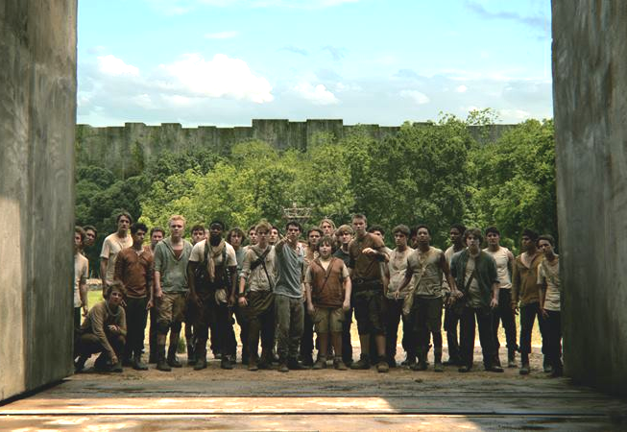
Labyrint: Útěk
(The Maze Runner)
Premiéra: 18. 9. 2014

Twentieth Century Fox, USA, 2014
Režie: Wes Ball
Scénář: Noah Oppenheim, podle knižní předlohy Jamese Dashnera
Kamera: Enrique Chediak
Hudba: John Paesano
Hrají: Dylan O’Brien, Kaya Scodelario, Thomas Brodie-Sangster, Will Poulter, Ki Hong Lee, Aml Ameen, Blake Cooper

Podzemní výtah Thomase vyvezl na louku obklopenou vysokými zdmi. Vůbec na nic si nepamatuje, dokonce si zpočátku nevzpomíná ani na vlastní jméno. Hned po příjezdu jej přivítá skupina dalších mladíků, které již dříve potkal stejný osud. Vytvořili zvláštní komunitu, která se na tom podivném místě snaží přežít a zároveň neúnavně hledá únikovou cestu.
Možnost utéct mají každé ráno, kdy se ve zdi otevírá obrovská brána. Ta jim však pouze umožňuje vstoupit do obrovského a neustále se měnícího bludiště, které jejich nový domov obklopuje. Nejlepší a nejodvážnější běžci hledají cestu ven a postupně mapují jednotlivé části labyrintu. Mají na to jen čas vymezený denním světlem, večer se brána uzavírá a kdo se nestihne včas vrátit, mezi stěnami labyrintu nepřežije. Zůstane po něm jen přeškrtnuté jméno vyryté na stěně. Labyrint se totiž v noci mění na děsivé místo plné nejrůznějších nástrah, kvůli nimž se pravděpodobnost přežití v jeho útrobách limitně blíží k nule.
Thomase přesto bludiště neustále přitahuje. Možná za to může i fakt, že je jiný než ostatní chlapci. Jemu jedinému se zdají podivné sny o minulosti a o záhadné organizaci skryté pod zkratkou W.C.K.D. Navíc právě jeho jméno vykřikne nový pasažér, kterého přiveze další výtah. K překvapení všech to ale není chlapec, ale dívka (Kaya Scodelario). A právě ona možná drží klíč od brány jejich vězení.
Film Labyrint: Útěk je adaptací prvního dílu úspěšné knižní trilogie Jamese Dashnera a v hlavních rolích se představí Dylan O’Brien (Teen Wolf), Kaya Scodelario (Souboj Titánů, Clash), Thomas Brodie-Sangster (Láska nebeská, Hra o trůny), Will Poulter (Millerovi na tripu, Letopisy Narnie: Plavba Jitřního poutníka).

Přístupnost: nevhodné pro děti do 12 let
Žánr: akční sci-fi
Verze: anglicky s českými titulky
Stopáž: 114 min
Formát: 2D DCP
Monopol do: 17. 3. 2016
Propagace: plakáty A1, plakáty A3, fotosky, tisk, rozhlas, internet
Programování: Zuzana Černá, tel: 582 365 576, GSM: 602 836 993, cerna@cinemart.cz

